**Portofolio Infra**



Inhoud

OPDRACHT WAAROM IS MIJN INTERNET TRAAG 3

OPDRACHT Netwerkvisualisatie en beschrijving 7

# 

# 

# OPDRACHT WAAROM IS MIJN INTERNET TRAAG

Ping test verschillende locaties

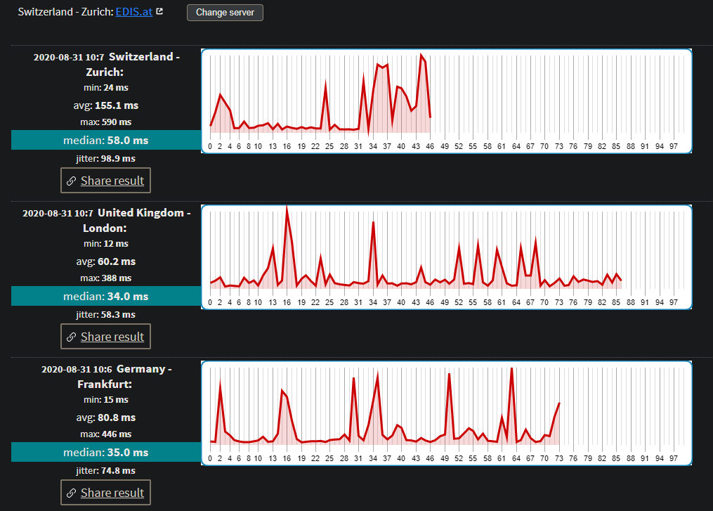

De bedoeling was om verschillende geo locaties te pingen om te kijken hoelang de ping duurt om naar verschillende locaties te komen.

Domain name : www.aliexpress.com

Aliexpers ip : 198.11.132.250

Location lookup van ip

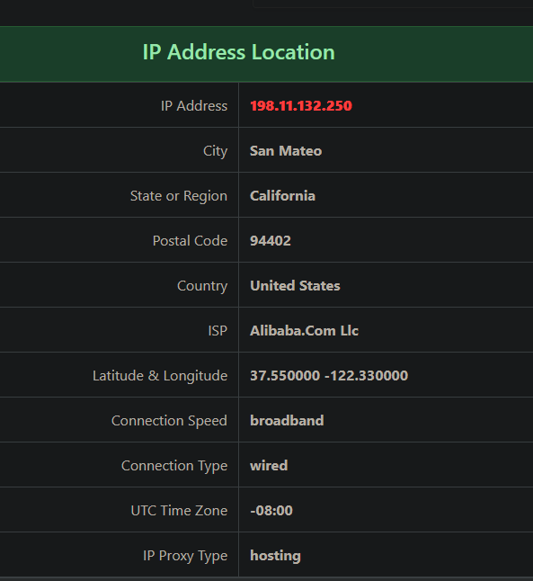

Opzoeken waar een ping request naar aliexpress naar toe lijd in dit geval staat de serer in california.

Tracert (time outs komen door mijn slechte wifi verbinding)

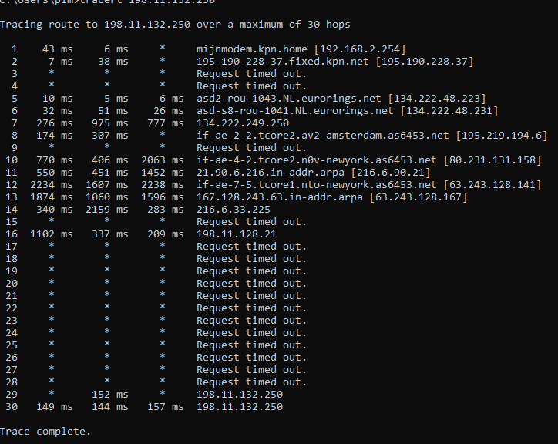

Ook nog via tracert het ip adres gevolgd

Submarine map

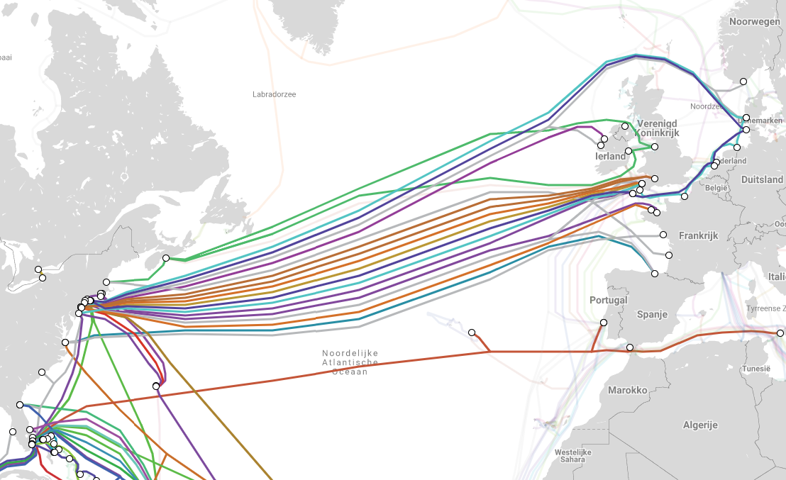

Na trekken welke kabel ik mogelijk zou gebruiken om de aliexpress server in california te bereiken.

Paarse kabel die helemaal doorloopt vanaf NL en een loop maakt of via de blauwe kabel via Engeland.

# OPDRACHT Netwerkvisualisatie en beschrijving

Huidige netwerk opstelling niet heel uitgebreid maar dit word in de komende weken nog gewijzigd

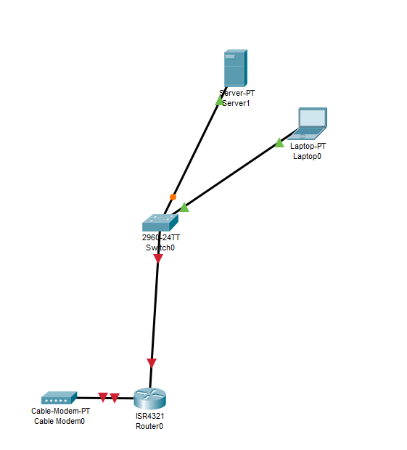

Ik ben verbonden via bijvoorbeeld whatsapp doormiddel van een 4g connectie. Ik ben via wifi en 4g constant verbonden met google services (telefoon en laptop) ook een van mijn meeste gebruikte platform. Verder heb ik iot lampen die via het netwerk verbonden zijn. Op mijn netwerk draait ook een NAS die ik als server in de netwerk tekening heb staan. Als client heb ik op dit moment alleen mijn laptop op het netwerk tussen mijn router en end devices zit een simple switch. De apparaten in de tekening zijn verbonden met kabel mijn laptop draait soms ook nog wel eens op de wifi.

Dingen zoals teams whatsapp en andere applicaties behoren tot laag 7 de application layer. En de verbindingen tussen de router switch en clients behoren tot de network layer 3.

LAN en WAN en private en public IP adressen

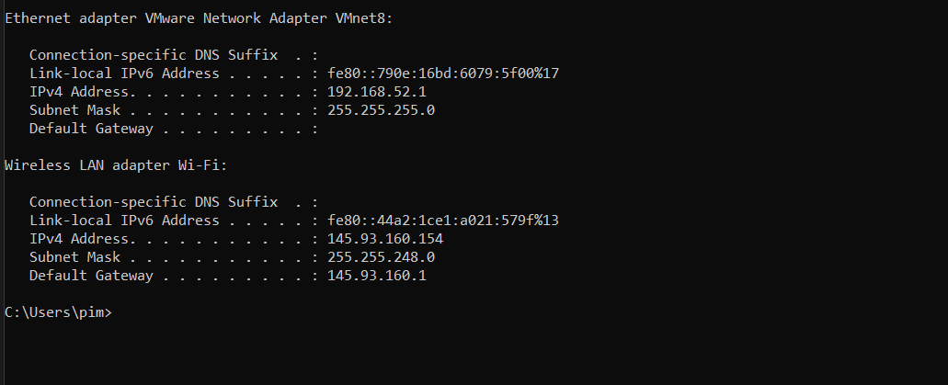

Ip in cmd private adres

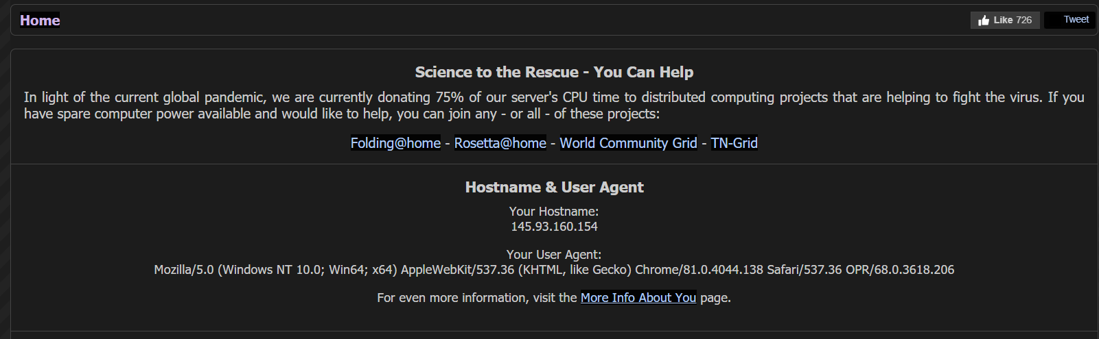

Ip op whatsmyip

NAT= network adress translation

Netwerk adapter zoekt zelf ip adres

Basisnetwerkje in VMware infrastructure virtuele omgeving

Instaleren vmware

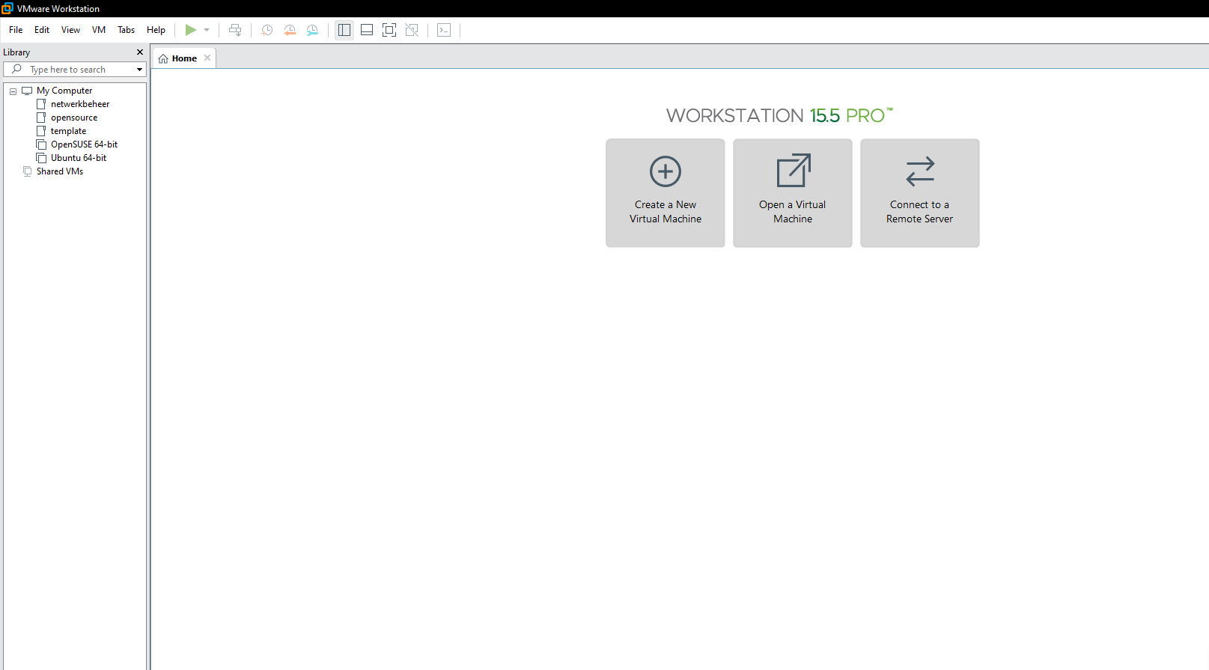

Orientatie Plan van aanpak

Ubuntu (server versie) met apache installed is optie 1 ik ga voor de zekerheid eerst een server op windows bouwen zodat ik zekerheid heb dat ik een werkende server heb. Ik ben van plan om op Linux een apache web server te maken en anders op windows een share server incombinatie met nog een andere dienst zoals dhcp / dns en dc.

Eigen lokale webserver

Instaleren ubuntu voor webserver met apache local

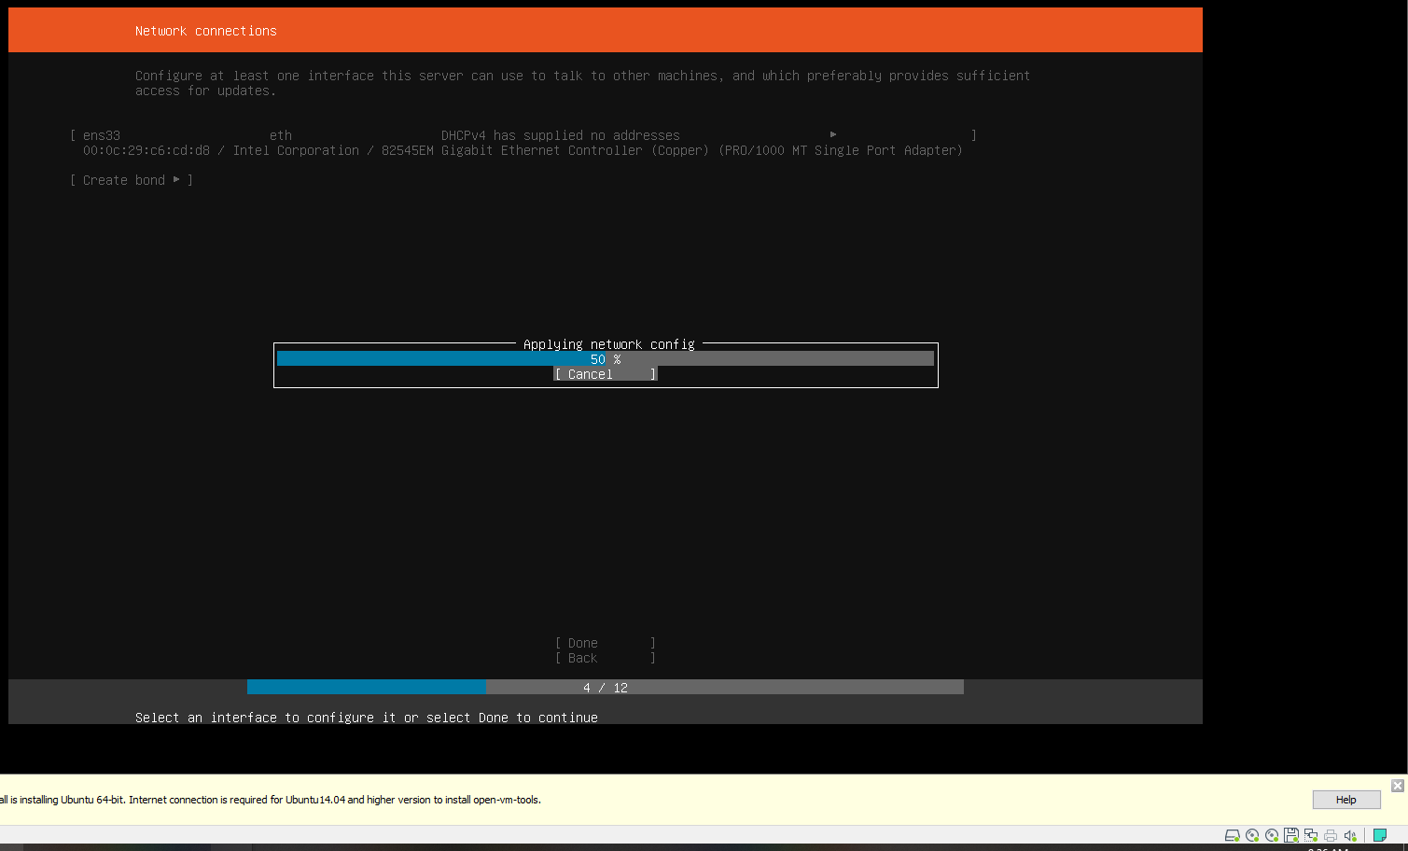

Overshakeling naar seclab vmx server

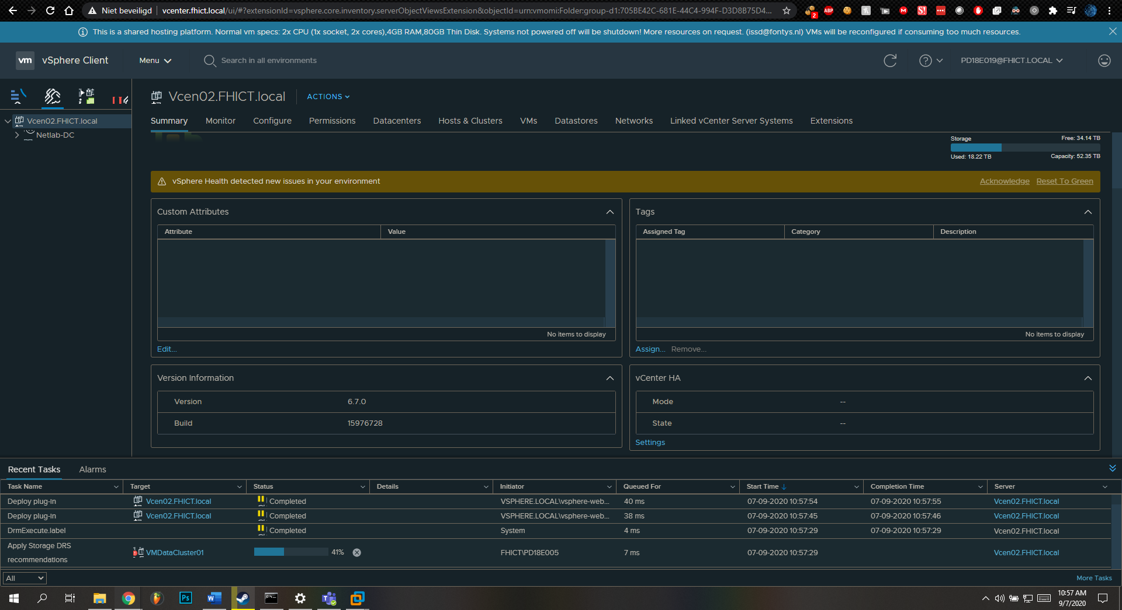

Apache opgezet directory veranderd en eigen index toegevoegd

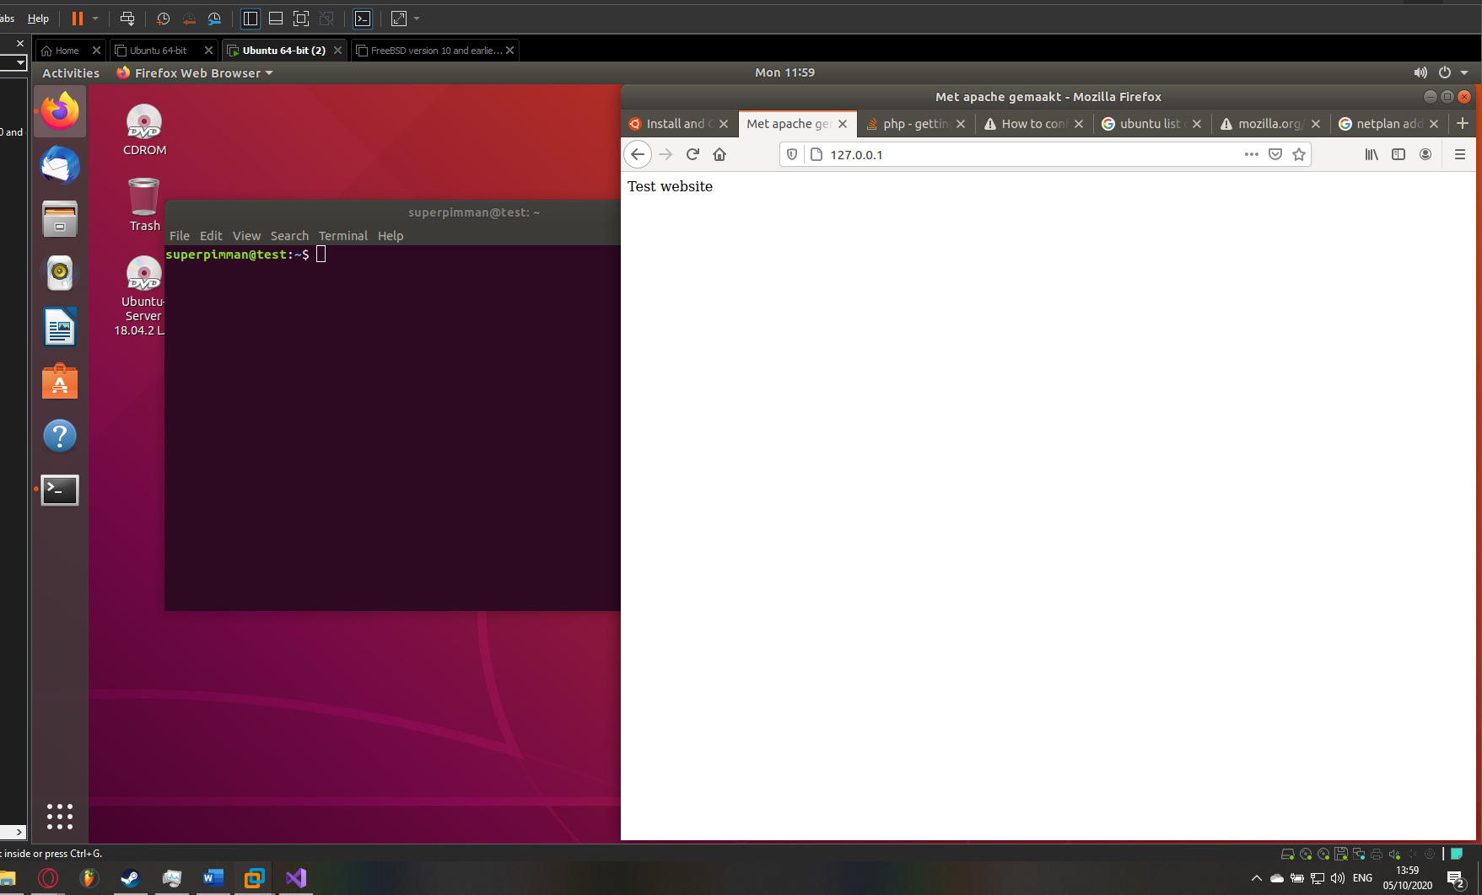

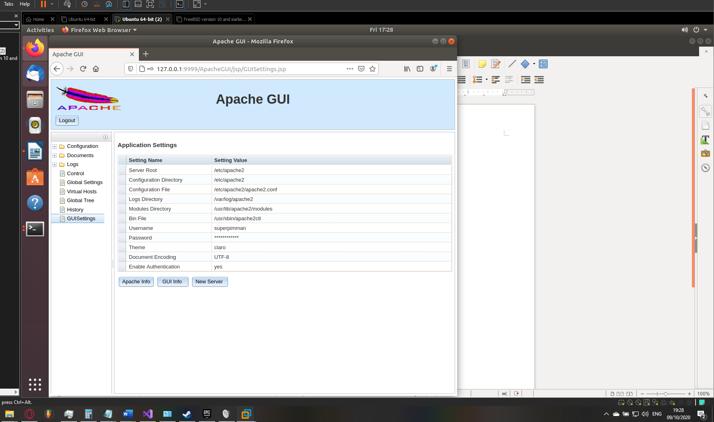

Gui geinstallleerd voor apache voor gebruikers gemak en gemakkelijker debugen met duidelijkere errors